COLEGIO PEDRO DE VALDIVIA DE VILLARRICA
Departamento de Educación Física
Doris Aburto Catalán
1º y 2º básico

1º y 2º básico

GUÍA Nº 4: Esquema Corporal.
NOMBRE:
CURSO: | 1º Y 2º BASICO |  | FECHA DE  ENTREGA
OBJETIVO DE APRENDIZAJE :  - OA Nº 9 Reconocer los hábitos de higiene, posturales y de vida saludable |  | HABILIDADES DEL O.A |  |  | HABILIDADES DE LA GUIA
 |  | Identificar segmentos corporales y articulaciones. |  |  | x
 |  | Identificar lateralidad y propiedades del esquema corporal. |  |  | x
 |  | Reconocer la importancia de la higiene. |  |  | x

ESQUEMA CORPORAL
SEGMENTOS Y ARTICULACIONES Nuestro cuerpo está dividido en tres segmentos corporales: LA CABEZA, EL TRONCO Y LAS EXTREMIDADES.
Todos los movimientos de los segmentos corporales son posibles gracias a las articulaciones, es decir, a la unión de dos huesos.
MOVIMIENTOS Y ARTICULACIONES:
Los movimientos de las articulaciones son:
- FLEXIÓN Y EXTENSIÓN: Nos permite doblar y estirar los hombros, codos, muñecas y rodillas.
- ROTACIÓN: Son movimientos que nos permiten girar los hombros, cuello y el tronco.
- INCLINACIÓN: Es la flexión del cuello, el tronco o las extremidades hasta mantenerlas en un ángulo con respecto al cuerpo.
- ALEJAMIENTO O ACERCAMIENTO: Son movimientos que hacemos con los brazos y las piernas al alejarlos o acercarlos al cuerpo.
ACTIVIDADES:
1. RECORTA DE UNA REVISTA O DIARIO LA FOTOGRAFÍA DE DOS DEPORTISTAS REALIZANDO UN MOVIMIENTO. LUEGO ESCRIBE EL NOMBRE DEL SEGMENTO CORPORAL Y DEL MOVIMIENTO ARTICULAR QUE REALIZA.

2. DIBUJA LAS EXTREMIDADES DEL CUERPO QUE USAS PARA ESCRIBIR E IDENTIFICA DERECHA – IZQUIERDA.

3. PINTA DE DIFERENTES COLORES LOS SEGMENTOS CORPORALES DEL DIBUJO.
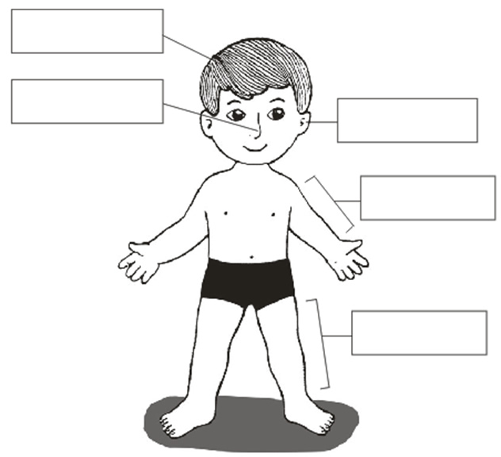
4. DIBUJA LAS EXTREMIDADES QUE USA UN FUTBOLISTA E IDENTIFICALAS.

